Propozycje na 29 maja - piątek
Temat dnia: Moja rodzina

1.,,Ja i moja rodzina''- na pewno w domu macie zdjęcia swojej rodziny, poszukajcie.
A teraz posłuchajcie rymowanki i pokażcie członków swojej rodziny.
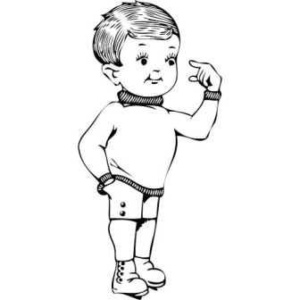
Dla mamy jestem synem, dla taty też. Dla siostry jestem bratem – to dobrze wiem. Dla babci jestem wnukiem, dla dziadka też.
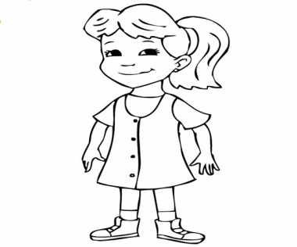
Dla mamy jestem córką, dla taty też. Dla brata jestem siostrą – to dobrze wiem. Dla babci jestem wnuczką, dla dziadka też.
2„Bobas woła’’- zabawa słuchowa, spróbujcie odgadnąć z której strony dochodzi dźwięk i kto ten dźwięk wydaje.
3.Piosenka: Oto moja rodzina
https://www.youtube.com/watch?v=JBVt3Dzswuk&list=RDRxy25ny4P18&index=6
4.Puzzle cyfrowo-literowe /obrazki / w załączniku na stronie.
5.Słuchanie wiersza „Odlotowa rodzinka”
Rozmowa w oparciu o wiersz:
- Ilu członków rodziny wymieniono w utworze?
- Czym zajmował się każdy z nich?
- Wymień członków swojej rodziny.
- czym zajmują się Twoi bliscy?

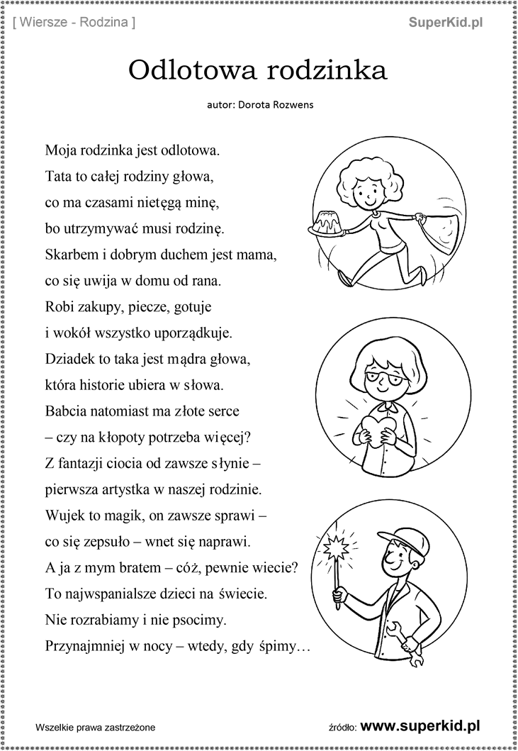
5.Posłuchaj: Muzyka w domu
https://www.youtube.com/watch?v=Tt_6x_NTCHw&feature=youtu.be zastanów się jakie dźwięki można usłyszeć w Twoim domu

6.Obejrzyj album ze zdjęciami swojej rodziny. Porozmawiaj z rodzicami, kto znajduje się na zdjęciach i zapytaj o osoby z Twojej najbliższej rodziny. Może dowiesz się, kim byli Twoi dziadkowie, czym zajmowali się w pracy, jakie mieli hobby.

7.Narysuj swoja rodzinę albo uzupełnij „ drzewo genealogiczne” znajdujące się na następnej stronie.

Materiały opracowane przez Dorotę Pisarską

